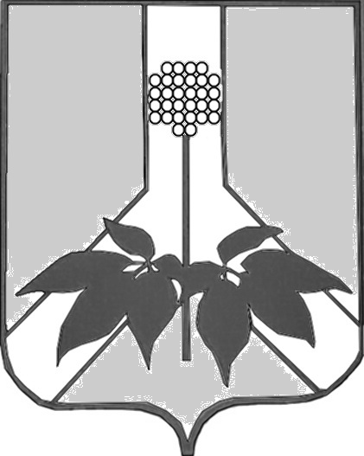

АДМИНИСТРАЦИЯ ДАЛЬНЕРЕЧЕНСКОГО МУНИЦИПАЛЬНОГО РАЙОНА

ПРОЕКТ ПОСТАНОВЛЕНИЯ

г. Дальнереченск

Об утверждении календарного плана
по отлову и содержанию безнадзорных животных на территории Дальнереченского муниципального района на 2024 год

В соответствии с Федеральным законом от 06.10.2003 № 131-ФЗ «Об общих принципах организации местного самоуправления в Российской Федерации», Законом Приморского края от 26.12.2019 № 692-КЗ «Об отдельных вопросах в области с животными в Приморском крае, руководствуясь Уставом, администрация Дальнереченского муниципального района

ПОСТАНОВЛЯЕТ:

1. Утвердить прилагаемый календарный план отлова и содержания безнадзорных животных на территории Дальнереченского муниципального района на 2024 год (далее - План).
2. Рекомендовать Федеральному бюджетному учреждению здравоохранения «Центр гигиены и эпидемиологии в Приморском крае в городе Лесозаводске» разместить План на своем официальном сайте в сети «Интернет».
3. Отделу по работе с территориями и делопроизводству администрации Дальнереченского муниципального района:
3.1. Обнародовать настоящее постановление в установленном порядке и разместить на официальном сайте администрации Дальнереченского муниципального района в сети «Интернет».
3.2. Разместить на официальном сайте администрации Дальнереченского муниципального района ссылку на официальный сайт ФБУЗ «Центр гигиены и эпидемиологии в Приморском крае в городе Лесозаводске».
4. Настоящее постановление вступает в силу со дня его обнародования в установленном порядке.

Глава Дальнереченского
муниципального района В.С. Дернов

УТВЕРЖДЕН

КАЛЕНДАРНЫЙ ПЛАН
отлова и содержания безнадзорных животных
на территории Дальнереченского муниципального района
на 2024 год

Место проведения отлова  безнадзорных животных | Период проведения отлова | Количество отловленных животных
Ореховское сельское поселение | с 01.07.2024 по 31.12.2024 | 5
Малиновское сельское поселение | с 01.02.2024 по 31.12.2024 | 6
Веденкинское сельское поселение | с 01.07.2024 по 31.12.2024 | 2
Рождественское сельское поселение | с 01.07.2024 по 31.12.2024 | 5
Сальское сельское поселение | с 01.02.2024 по 31.12.2024 | 6
Итого: |  | 24

